1. **安装Python**

路径设置为C:\Python35

1. **设置环境变量**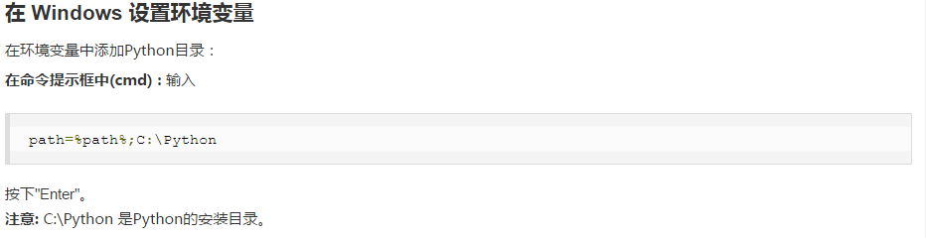
2. **在Eclipse中安装pydev插件**

启动Eclipse, 点击Help->Install New Software...   在弹出的对话框中，点Add 按钮。  Name中填:Pydev,  Location中填http://pydev.org/updates

然后一步一步装下去。  如果装的过程中，报错了。 就重新装。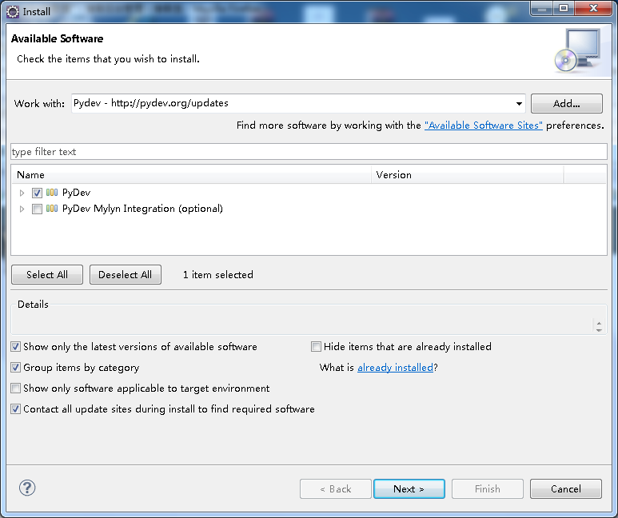

1. **配置pydev解释器**

安装好pydev后， 需要配置Python解释器。

在Eclipse菜单栏中，点击Windows ->Preferences.

在对话框中，点击pyDev->Interpreter - Python.  点击New按钮， 选择python.exe的路径, 打开后显示出一个包含很多复选框的窗口. 点OK

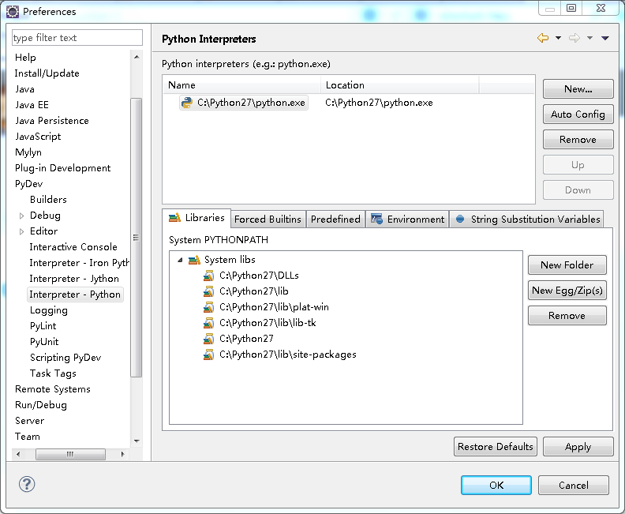

1. **导入unique工程**
2. **其他**

# [python+Eclipse+pydev环境搭建](http://www.cnblogs.com/Bonker/p/3584707.html)

# [Python 基 础 教 程](http://www.runoob.com/python/python-tutorial.html)